Рекомендации родителям, чтобы предотвратить в будущем школьные проблемы, причиной которых могут являться жестокость и агрессия ребенка.
Научно доказано, ничто не дает человеку такое конкурентное преимущество, как психологическая стабильность и психологическое здоровье. Что же говорить о ребенке? Психологическое здоровье растущему организму и формирующейся психике гораздо важнее, чем любые успехи вместе взятые. Можно сколько угодно вкладывать в образование ребенка, в развитие его способностей, умений, навыков, вкладывать знания, но если он не будет уверен в себе, не будет психологически благополучен, если его будут мучить неврозы, все будет бессмысленным.
Вот несколько рекомендаций, выполнение которых предотвратит в будущем проблемы, причиной которых могут являться жестокость и агрессия ребенка:
- С дошкольного возраста используйте любую возможность, чтобы показать и рассказать ребенку правила поведения в этом мире. Это должна быть постоянная и непрерывная работа.
- Показывайте пример своим поведением. Родители и воспитатель для дошкольника –бесспорный авторитет, поэтому важно, чтобы слова воспитателей и родителей не расходились с делами.
- Говорите ребенку о том, что он в безопасности, хвалите его за добрые дела, даже если они кажутся незначительными.
- Минимизируйте наблюдение ребенком-дошкольником агрессивной модели поведения в реальности, по телевизору, в интернете.
- Рассказывайте дошкольнику о замечательных людях, их героических поступках, о том, что нужно уважать других.
- Рассказывайте ребенку о том, что нужно прощать других, не мстить тем, кто вольно или невольно обидел его. Такие разговоры положительно влияют на характер дошкольника и формируют у него правильное отношение к жизни и окружающим.
- Обращайте внимание ребенка на то, что все люди разные. Они могут выглядеть по- другому, разговаривать не так как он, думать иначе, но все люди живут на одной планете и должны уважать друг друга.
- Организовывайте детям интересные занятия, в которых они смогут проявить себя. Таковыми должны быть спорт, творчество и т.д.
- Показывайте добрые мультфильмы и кинофильмы, слушайте вместе детские песни по возрасту.
- Читайте и обсуждайте с ребенком книги, где в сказках всегда побеждает добро. Рассуждая о поступках сказочных героев, можно привести примеры из жизни, поинтересоваться мнением самого ребенка. Это поможет сформировать у него понимание того, что такое хорошо и что такое плохо

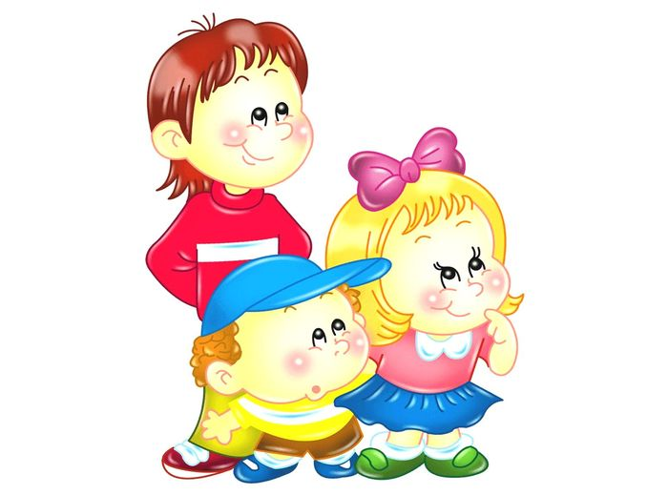

Психологическое здоровье, психологическое благополучие, психологическая устойчивость – способность выдерживать стресс, выдерживать изменения, восстанавливаться после нагрузок – это самое важное качество человека в таком быстро меняющемся мире.

Подготовила педагог-психолог Г.А. Медведева

